**Mysql5.7.20部署**

# 1.安装

## 1.1 下载安装文件

wget http://repo.mysql.com/mysql57-community-release-el7-8.noarch.rpm

cd /usr/local/src 文件下

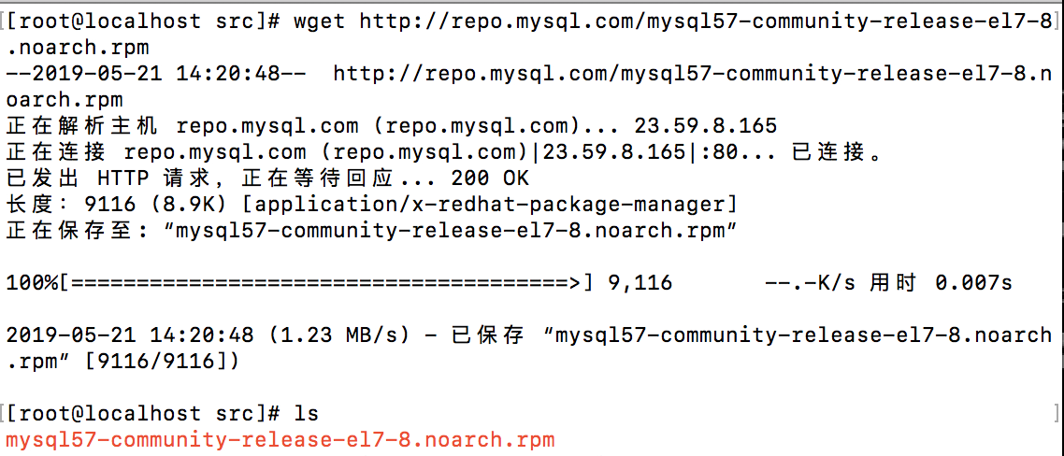

## 1.2 执行rpm

rpm -ivh mysql57-community-release-el7-8.noarch.rpm

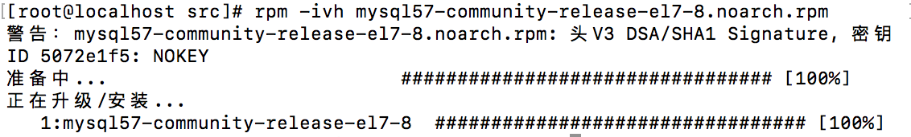

## 1.3 安装

yum -y install mysql-server

默认配置文件路径：

配置文件：/etc/my.cnf

日志文件：/var/log/var/log/mysqld.log

服务启动脚本：/usr/lib/systemd/system/mysqld.service

socket文件：/var/run/mysqld/mysqld.pid

## 1.4 启动

### 1.4.1 查看密码

service mysqld restart

查看初始密码：grep “password” /var/log/mysqld.log



### 1.4.2 登陆并修改密码

mysql -u root -p

输入密码登陆

首次登陆需要修改密码，



注意：以上是修改成功的，5.7版本的对密码有要求，要求的登记默认是MEDIUM（中等），需要把这个等级设置为LOW，密码长度也可以设置(默认是8)，做完如下设置后，执行修改方能修改为简单的密码

set global validate_password_policy=LOW;

set global validate_password_length=6;

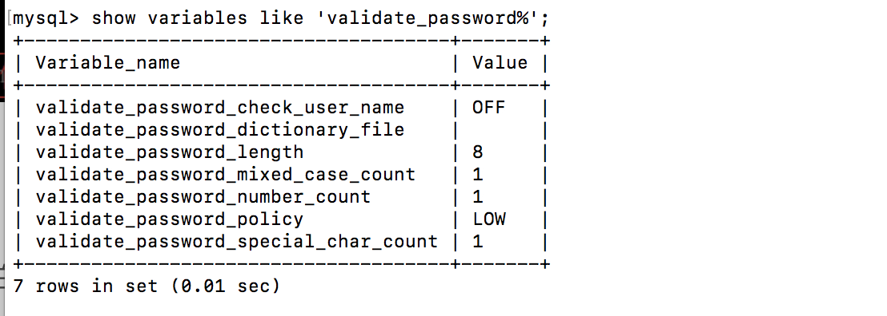

最后，执行

flush privileges;

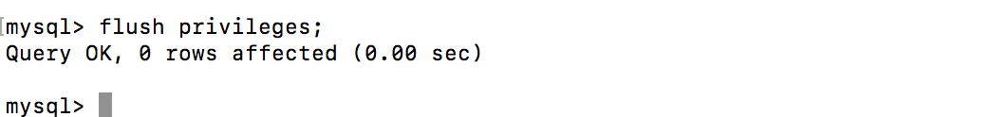

### 1.4.3 设置远程连接

Grant all privileges on *.* to ‘root’@’%’ identified by ‘password’;

Flush privileges;

